دروویه كی بی راكبر له روودا
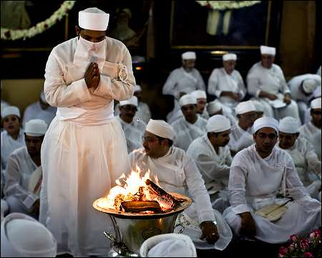

له روزی 23 ئازار تلفزیونی رووداو ئاهه نكه‌ ی كومه لیكه‌ ی كوونه ماركسی مولحدانی كوردستان بخش كرد. به ناووی” لە سلێمانی زەردەشتییەکان یادی لەدایکبوونی ئاشو زەردەشت-یان کردەوە، کە یادی سێ هەزار و 757 ساڵەی لەدایکبوونییەتیادی”
له دایك بوونی زردشت ورابوته كه بر بوو له دروو وئاماری نا دروست كه كو000030 زردشتی له كوردستان هیه . له كاتیكه بسبورانی ئه م ئاینه دلین له هه مو جیهان دا زماری زردشتییه كان له 300000 كه س زیاتر نیه وئامنش زوربیان له هندو ایران دزین. ئایا رووداو وه كو دزكایه ك اونده‌ بی خه بره‌ ؟ یان بو جی مه بستیك ام درویه بخش دكات؟
وزردشیت ئاینی كورد نیه وئاینی فارسه كان ونه روزی له ایك بوونی ونه سالی له دایك بوونی دیاره. ودولتی ماده ی كوردكان زردشتیان دركرد له اورمیه سا سانیه فارسه كان زردشتیتیان كرد به ئاینی فرمی دولت
ئايا چی له برژوندی كورده‌ دزگای روودواو خوی ترخان بكات بو خزمه تی فتنه له كوردستان به ناوی زردشتییت كه له لاین دوزمنانی كورد بلانی بو دانراوه وجیی به جیی دكریت له لاین كوونه ماركسییه كانی ومولحده كانی كوردستان ؟ كیشه نیه ماركسی ویان بی دین هه بیت هه بیت له گوردستان به لام نه ك له بردی ئاین جاواشه كاری بكن.
.م

ی پشتڕاستنەکراوەتەوە.

بەپێی یاسای ژمارە پێنجی ساڵی 2015 پەرلەمانی كوردستان، ئایینی زەردەشتی وەك یەكێك لە ئایینە فەرمییەكانی هەرێمی كوردستان مۆڵەتی پێدراوە.

